**Конспект занятия - путешествия «Пасхальный колобок».**

Цель занятия:

*Коррекционно-образовательные:*

- развивать фонетически чистую, грамматически правильную, лексически развитую и связную диалогическую речь (совершенствования навыка образования и использования в речи притяжательных прилагательных, согласование существительных с числительными);

- закреплять навык слогового и звукобуквенного анализа;

- совершенствовать навык осознанного чтения.

*Коррекционно-развивающие:*

- формирование навыков фонематического анализа и синтеза;

- тренировка памяти, внимания, активизация словаря;

- развивать межполушарное взаимодействие, произвольность и самоконтроль, переключаемость движений;

- активизировать пальцы рук.

*Коррекционно-воспитательные:*

- воспитание интереса к православной культуре и любовь к русским традициям;

- формирование мотивации к обучению;

- воспитание нравственного качества – желание помочь сказочному герою – Колобку.

*Оборудование:* набор кукол – персонажи сказки «Колобок»; конверты, карточки с заданиями (см. приложение); лист бумаги и карандаши; корзинка с пасхальными яйцами.

**Ход занятия.**

Организационный момент.

Логопед (Сказательница): Здравствуйте, гости! Здравствуйте, дети!

Поздравляю всех с праздником Пасхи: «Христос воскрес!»

Нас сегодня ожидает сказочное путешествие

И так вы готовы? Тогда отправляемся.

« Жили-были дед, да баба, были они очень бедными,

не было у них ни курочки – рябы, ни коровки Бурёнки, ни козочки-рогатой,

Не было у них не яичек куриных, не молочка, ни сметанки

Не могли они испечь в праздник великий куличека пасхального».

Дед бабе говорит: «Бабка, а бабка? Чем же, милая, нам с тобой на Пасху разговеется-то?»

Баба: «Ох, уж и не знаю, старый, мука-то уж давно кончилась».

Дед: « Давай, баба, не будем унывать, а помолимся Богу да по амбару пометем, по сусекам поскребём; может на колобок наберётся».

Логопед (Сказательница): «Так они и сделали: по амбару помели, по сусекам поскребли, мучицу на водице замесили, слезицей посолили. Бога поблагодарили. Испекли постный колобок и на окно положили. До утра простынуть.

А на утро проснулся Колобок раньше всех, оглянулся, не видит ни дедушки, ни бабушки не слышно, намаялись с ним вчера, устали, спят ещё. И решил колобок покатится в церковь, пока они спят, окропица у батюшки святой водой, да хоть этим старичков утешить. Соскочил Колобок с подоконника на землю и покатился весело по тропинке в церковь. Катится он, катится вдруг, откуда не возьмись, а на встречу ему дети логопедической группы. Предложил им колобок задание его выполнить, а за эти он их с собой взять обещал. Предлагает нарисовать на листе бумаги форму, которую имеет колобок двумя руками одновременно» (кинезиологическое упражнение).

Ребёнок выполняет, и они вмести отправляются в церковь. Да не по дороге, а прямиком через лес. Навстречу им заяц.

Заяц: Колобок, Колобок, Я тебя съем.

Логопед (Сказительница): Что ты, Заяц, ведь он ещё не освящённый. По амбару метён, по сусекам скребён, на водице мешен, слезицей солён, но ещё не освящён. Да не один он, а с детьми из логогруппы.

Заяц: Ладно, отпущу я вас, но вначале выполните моё задание. (Даёт картинку с изображением ёлок, за которыми спрятались животные и видны только их хвосты).

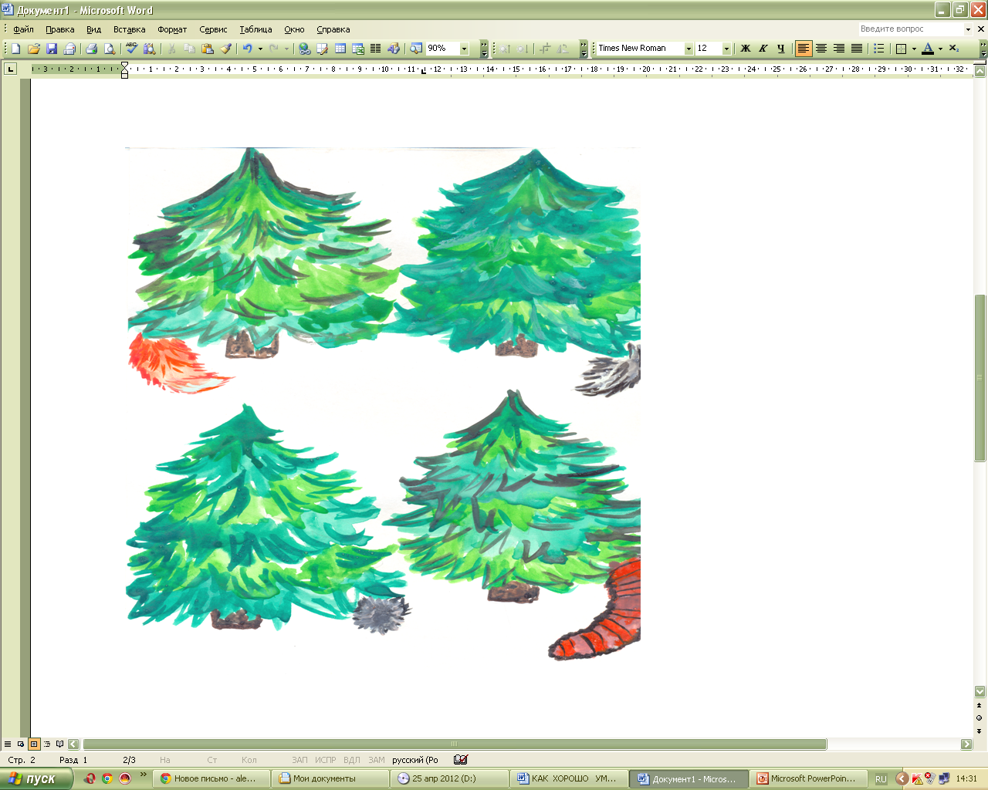

Отгадаешь животных и проговоришь правильно чьи это хвосты отпущу.

Колобок и дети выполняют задание и заяц убегает.

Катится Колобок и рядом с ним дети, а на встречу ем волк.

Волк: Колобок, Колобок, я тебя съем.

Логопед (Сказительница): Что ты, волк, ведь он ещё не освящённый. По амбару метен, по сусекам скребён, на водице мешан, слизицей солён, но ещё не освещён. Да не один он, а с детьми из логогруппы.

Волк: Ладно, отпущу я вас, но вначале выполните моё задание. А ну-ка, скажите, какой я? (злой, страшный). Затем даёт два конверта, где лежат карточки с фишками, из которых нужно сложить схему слов: КОТ, ВОЛК. Как выполните, тогда отпущу.

Сколько звуков в слове КОТ. Какие это звуки? Первый звук - [К] (гласный или согласный, твёрдый или мягкий, звонкий или глухой), второй - [О] (гласный или согласный), третий звук - [Т] (гласный или согласный, твёрдый или мягкий, звонкий или глухой).

*Аналогично дети составляют схему другого слова.*

Колобок и дети выполняют задание и волк уходит.

Логопед (Сказительница): Катится Колобок и рядом с ним дети, а на встречу медведь.

Медведь: Колобок, Колобок, я тебя съем.

Логопед (Сказительница): Что ты, Миша, ведь он ещё не освящённый. По амбару метён, по сусекам скребён, на водице мешен, слезицей солён, но ещё не освящён. Да не один он, а с детьми из логогруппы.

Медведь: Ладно, отпущу я вас, но вначале выполните мои задания.

Задание № 1.Даёт карточку с изображением бочки мёда. Посчитаешь и грамотно проговоришь слово «бочка», отпущу.

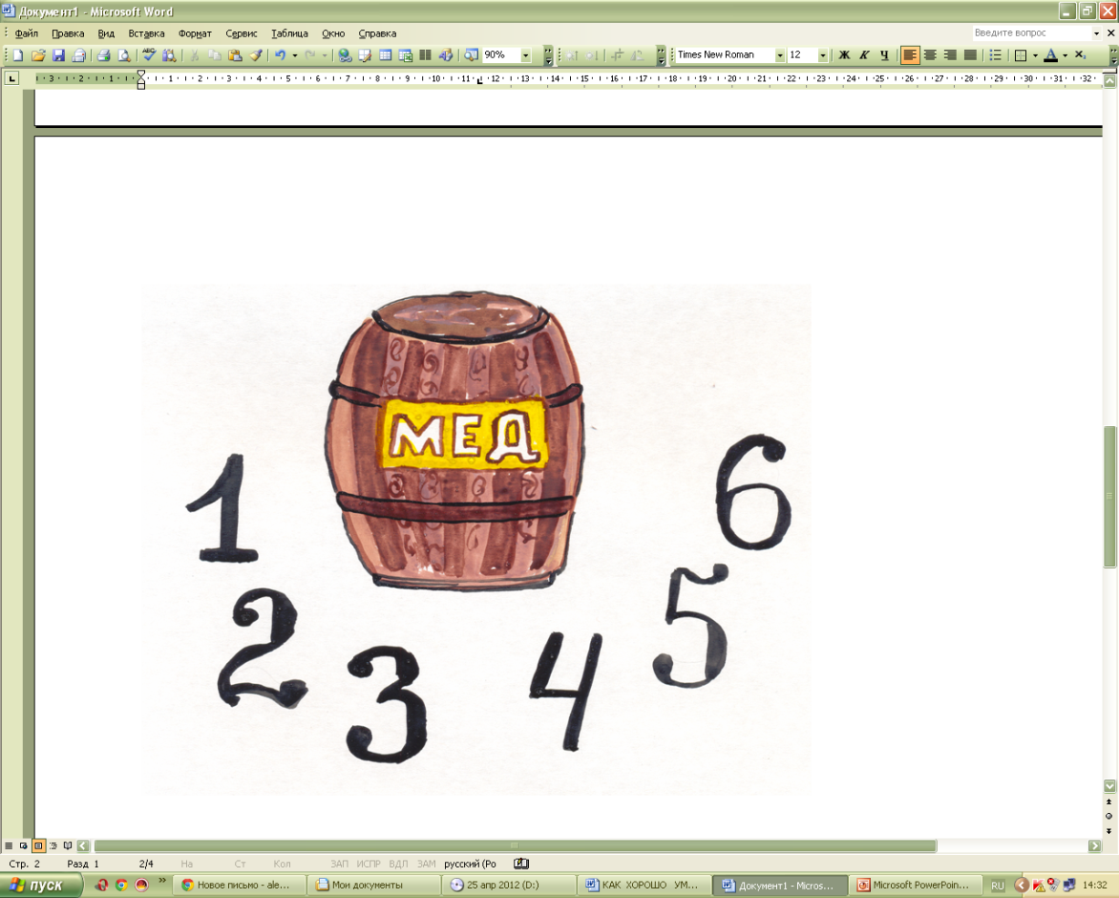

Задание № 2. Дает картинки с предметами. На первый поднос надо сложить предметы, в названии которых один слог, на второй предметы, двумя слогами, на третий-с тремя.

Колобок и дети выполняют задание и медведь уходит.

Логопед (Сказительница): Катится Колобок и рядом с ним дети, а на встречу лиса.

Лиса: С праздником вас. Далеко ли мои сладенькие направляетесь?

Колобок: Мы, Лиса, в церковь спешим.

Лиса: Куда сладенькие? Я что-то не расслышала.

Логопед (Сказительница): В церковь Божию, святой водой окропиться.

Лиса: Я что-то глуховата стала. Подойди ко мне, мой постненький, поближе.

Логопед (Сказительница): Лисонька он в церковь тороплюсь, у батюшки святой водой окропиться.

Лиса: Ну, уж нет. Сначала выполните моё задание, тогда и отпущу. Даёт две карточки с заданиями.

1 задание: «Поймай выделенное слово».

В карточке написано слово «лиса» рядом в строчку к нему несколько слов, близкие к нему по буквенному составу. Ребёнок читает слово, находит его среди тех, что размещены с ним рядом (липа, лис, лира, лиса, киска).

2 задание: «Помоги слову найти последнюю букву».

В карточке в два столбика написано начало слова и их последние буквы.

**СЛО З  
 ГЛА Л**

**СТО Н**

Колобок и дети выполняют задание и лиса убегает.

Логопед (Сказительница): Дошли Колобок и дети до церкви. Окропил их батюшка святой водой, а как узнал, что красное яичко не принесли, что дедушка и бабушка бедны дал им яичек целую корзинку.

Возвращаются дети и Колобок обратно через лес прямиком, а навстречу им заяц, волк, медведь и лиса.

Звери: Христос воскрес! Христос воскрес!

Логопед (Сказительница): Воистину воскрес. Вот возьмите по красному яичку, что бы разговеется, а мной нельзя я же постный: по амбарам метен, по сусекам скребён, на водице мешен, слезицей солён.

Звери: Ну, спасибо вам, передавайте поклон дедушке и бабушке!

Логопед (Сказительница): Так Колобок и дети добрались до дому. Поблагодарил Колобок детей за помощь, а сам отправился к дедушке и бабушке.

**Итог занятия.**

Логопед (Сказительница): Молодцы дети справилась со всеми заданиями, которые давали звери и, тем самым помогла Колобку в организации праздника для дедушки и бабушки.